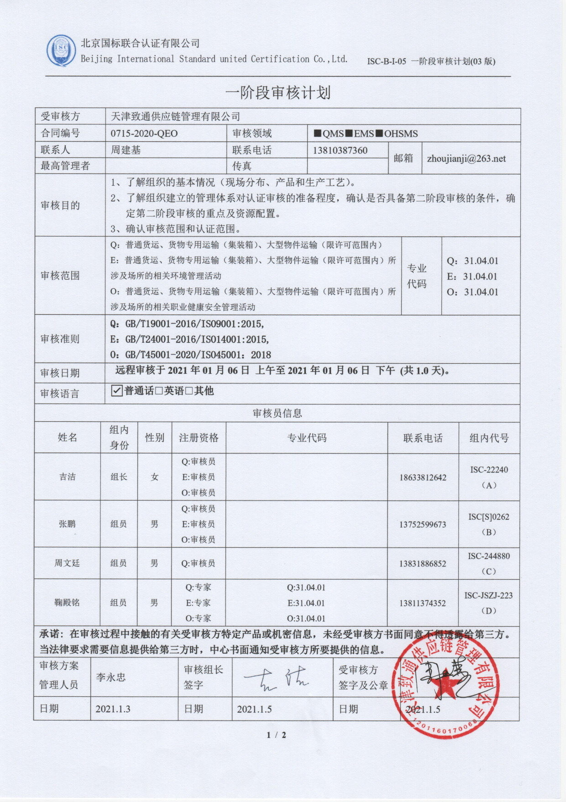一阶段审核计划

|  |  |  |  |  |  |  |  |  |  |  |  |  |  |  |  |
| --- | --- | --- | --- | --- | --- | --- | --- | --- | --- | --- | --- | --- | --- | --- | --- |
| 受审核方 | | | 天津致通供应链管理有限公司 | | | | | | | | | | | | |
| 合同编号 | | | 0715-2020-QEO | | | | 审核领域 | | ■QMS■EMS■OHSMS | | | | | | |
| 联系人 | | | 周建基 | | | | 联系电话 | | 13810387360 | | 邮箱 | | zhoujianji@263.net | | |
| 最高管理者 | | |  | | | | 传真 | |  | |
| 审核目的 | | | 1、了解组织的基本情况（现场分布、产品和生产工艺）。  2、了解组织建立的管理体系对认证审核的准备程度，确认是否具备第二阶段审核的条件，确定第二阶段审核的重点及资源配置。  3、确认审核范围和认证范围。 | | | | | | | | | | | | |
| 审核范围 | | | Q：普通货运、货物专用运输（集装箱）、大型物件运输（限许可范围内）  E：普通货运、货物专用运输（集装箱）、大型物件运输（限许可范围内）所涉及场所的相关环境管理活动  O：普通货运、货物专用运输（集装箱）、大型物件运输（限许可范围内）所涉及场所的相关职业健康安全管理活动 | | | | | | | | | 专业  代码 | | Q：31.04.01  E：31.04.01  O：31.04.01 | |
| 审核准则 | | | **Q：GB/T19001-2016/ISO9001:2015,**  **E：GB/T24001-2016/ISO14001:2015,**  **O：GB/T45001-2020/ISO45001：2018** | | | | | | | | | | | | |
| 审核日期 | | | **远程审核于****2021年01月06日 上午至2021年01月06日 下午 (共1.0天)。** | | | | | | | | | | | | |
| 审核语言 | | | ☑**普通话**□**英语**□**其他** | | | | | | | | | | | | |
| 审核员信息 | | | | | | | | | | | | | | | |
| 姓名 | | 组内  身份 | | 性别 | 注册资格 | | 专业代码 | | | | 联系电话 | | | | 组内代号 |
| 吉洁 | | 组长 | | 女 | Q:审核员  E:审核员  O:审核员 | |  | | | | 18633812642 | | | | ISC-22240  （A） |
| 张鹏 | | 组员 | | 男 | Q:审核员  E:审核员  O:审核员 | |  | | | | 13752599673 | | | | ISC[S]0262  （B） |
| 周文廷 | | 组员 | | 男 | Q:审核员 | |  | | | | 13831886852 | | | | ISC-244880  （C） |
| 鞠殿铭 | | 组员 | | 男 | Q:专家  E:专家  O:专家 | | Q:31.04.01  E:31.04.01  O:31.04.01 | | | | 13811374352 | | | | ISC-JSZJ-223  （D） |
| **承诺: 在审核过程中接触的有关受审核方特定产品或机密信息，未经受审核方书面同意不得透露给第三方。当法律要求需要信息提供给第三方时，中心书面通知受审核方所要提供的信息。** | | | | | | | | | | | | | | | |
| 审核方案  管理人员 | 李永忠 | | | | | 审核组长  签字 | | **微信图片_20190904151347** | | 受审核方  签字及公章 | |  | | | |
| 日期 | 2021.1.3 | | | | | 日期 | | 2021.1.5 | | 日期 | | 2021.1.5 | | | |

|  |  |  |  |
| --- | --- | --- | --- |
| **审核日程安排** | | | |
| **日期** | **时间** | **受审核部门、场所及审核内容** | **审核人员** |
| **2021.1.6** | **8：00—8:30** | **首次会议（管理层）** | **ABCD** |
|  | **8:30—12:00** | 管理层：资质查验；管理体系策划情况，过程识别和策划的充分性（包括外包过程）；确定认证范围包括任何不适用及理由的充分性；体系覆盖人数确认；管理方针和目标的适宜性；内部审核管理评审策划和实施；基础资源条件；质量环境安全事故及投诉情况；  **涉及条款：A：EO4.1/4.3/4.4/5.2**  **B：EO6.2/7.1/9.2/9.3**  **C: Q4.1/4.3/4.4/5.2/6.2/9.2/9.3/7.1** | **ABC** |
|  | **13:00—16:30** | 运营部：组织的知识，文件化信息，环境因素、危险源的识别评价情况，合规义务、适用法律法规识别的充分性及合规性评价情况，目标、指标及管理方案的可行性；现场基本情况（包括产品实现流程、设备、监视和测量设备等）资源的配置、特殊过程识别、环境因素、危险源的识别评价情况；应急准备及响应  **涉及条款：AD：EO 6.1.2/6.2.2/**  **BD：EO6.1.3/7.5/8.2**  **CD：Q7.1.6/7.5/8.1/7.1.3/7.1.4/7.1.5/8.5.1；** | **ABCD** |
|  | **16:30—17:00** | **末次会议（管理层）** | **ABCD** |